## 章末检测卷三(第七章)

(时间：90分钟　满分：100分)

一、单项选择题(本题共7小题，每小题4分.在每小题给出的四个选项中，只有一项符合题目要求)

1.木块静止挂在绳子下端，一子弹以水平速度射入木块并留在其中，再与木块一起共同摆到一定高度，如图1所示，从子弹开始入射到共同上摆到最大高度的过程中，下面说法正确的是(　　)

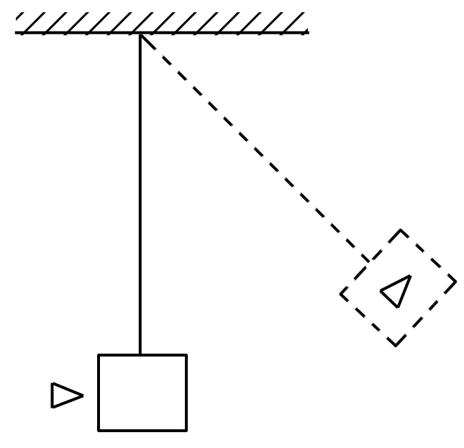

图1

A.子弹的机械能守恒

B.木块的机械能守恒

C.子弹和木块的总机械能守恒

D.以上说法都不对

答案　D

解析　子弹打入木块的过程中，子弹克服摩擦力做功产生热能，故系统机械能不守恒.

2.某运动员臂长为*L*，将质量为*m*的铅球推出，铅球出手时的速度大小为*v*0，方向与水平方向成30°角，则该运动员对铅球所做的功是(　　)

A. B.*mgL*＋*mv*

C.*mv* D.*mgL*＋*mv*

答案　A

解析　设运动员对铅球做功为*W*，由动能定理得*W*－*mgL*sin 30°＝*mv*，所以*W*＝*mgL*＋*mv*.

3.如图2是“神舟”系列航天飞船返回舱返回地面的示意图，假定其过程可简化为打开降落伞一段时间后，整个装置匀速下降，为确保安全着陆，需点燃返回舱的缓冲火箭，在火箭喷气过程中返回舱做减速直线运动，则(　　)

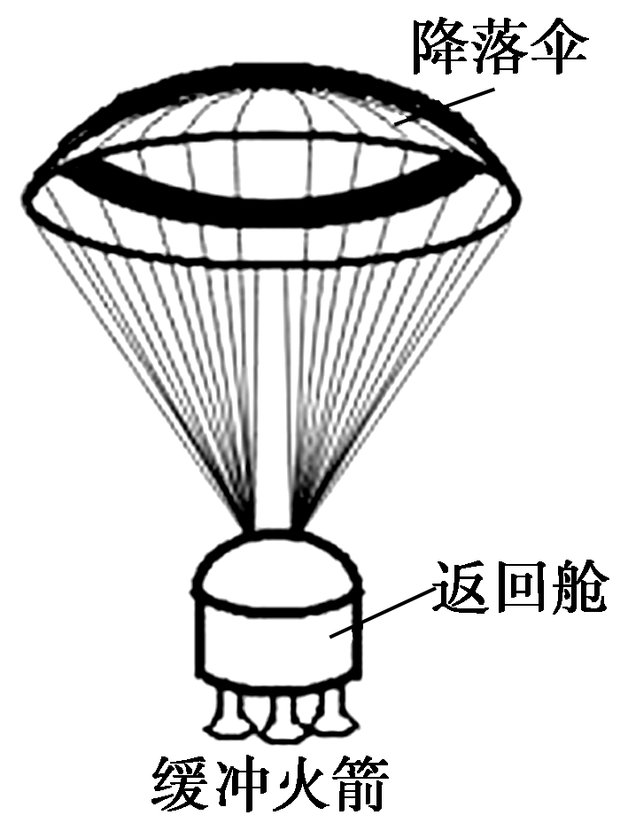

图2

A.火箭开始喷气瞬间伞绳对返回舱的拉力变小

B.返回舱在喷气过程中减速的主要原因是空气阻力

C.返回舱在喷气过程中所受合外力可能做正功

D.返回舱在喷气过程中处于失重状态

答案　A

解析　由整体法、隔离法结合牛顿第二定律，可知A正确，B错；由动能定理可知C错；因返回舱具有竖直向上的加速度，因此处于超重状态，D错.

4.一个人站在阳台上，从阳台边缘以相同的速率*v*0分别把三个质量相同的球竖直上抛、竖直下抛、水平抛出，不计空气阻力，则三球落地时的动能(　　)

A.上抛球最大 B.下抛球最大

C.平抛球最大 D.一样大

答案　D

解析　由动能定理得*mgh*＝*E*k－*mv*.*E*k＝*mgh*＋*mv*，D正确.

5.质量为2 t的汽车，发动机的牵引力功率为30 kW，在水平公路上，能达到的最大速度为15 m/s，当汽车的速度为10 m/s时的加速度大小为(　　)

A.0.5 m/s2 B.1 m/s2

C.1.5 m/s2 D.2 m/s2

答案　A

解析　当汽车达到最大速度时，即为牵引力等于阻力时，则有*P*＝*Fv*＝*F*f*v*m，*F*f＝＝ N＝2×103 N，

当*v*＝10 m/s时，*F*＝＝ N＝3×103 N，

所以*a*＝＝ m/s2＝0.5 m/s2.

6.自由下落的物体，其动能与位移的关系如图3所示.则图中直线的斜率表示该物体的(　　)

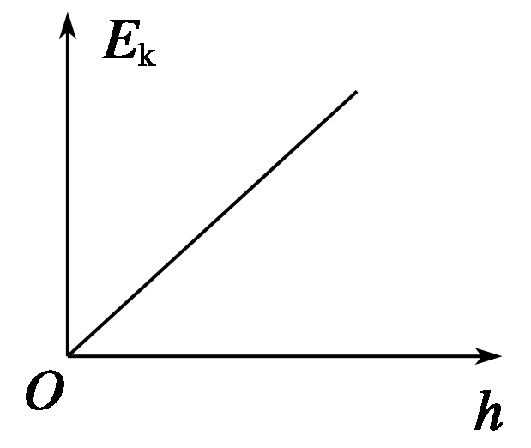

图3

A.质量

B.机械能

C.重力大小

D.重力加速度

答案　C

解析　根据机械能守恒定律有*E*k＝*mgh*，显然*E*k－*h*图象的斜率表示物体重力大小*mg*、所以选项C正确.

7.(2015·新课标全国Ⅰ·17)如图4，一半径为*R*、粗糙程度处处相同的半圆形轨道竖直固定放置，直径*POQ*水平.一质量为*m*的质点自*P*点上方高度*R*处由静止开始下落，恰好从*P*点进入轨道.质点滑到轨道最低点*N*时，对轨道的压力为4*mg*，*g*为重力加速度的大小.用*W*表示质点从*P*点运动到*N*点的过程中克服摩擦力所做的功.则(　　)

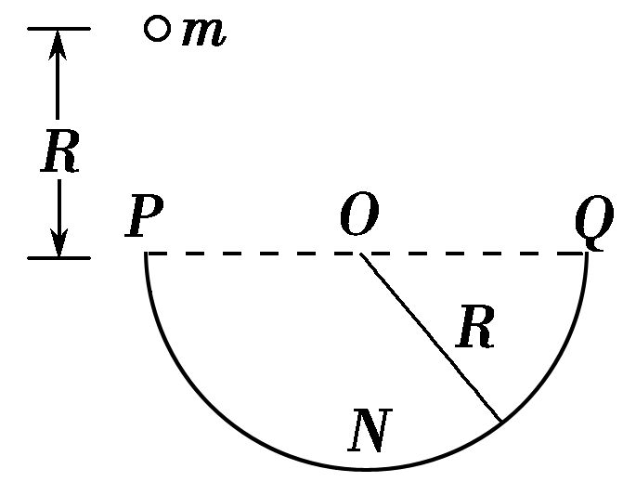

图4

A.*W*＝*mgR*，质点恰好可以到达*Q*点

B.*W*＞*mgR*，质点不能到达*Q*点

C.*W*＝*mgR*，质点到达*Q*点后，继续上升一段距离

D.*W*＜*mgR*，质点到达*Q*点后，继续上升一段距离

答案　C

解析　根据动能定理得*P*点动能*E*k*P*＝*mgR*，经过*N*点时，由牛顿第二定律和向心力公式可得4*mg*－*mg*＝*m*，所以*N*点动能为*E*k*N*＝，从*P*点到*N*点根据动能定理可得*mgR*－*W*＝－*mgR*，即克服摩擦力做功*W*＝.质点运动过程，半径方向的合力提供向心力，即*F*N－*mg*cos *θ*＝*ma*＝*m*，根据左右对称，在同一高度处，由于摩擦力做功导致在右边圆形轨道中的速度变小，轨道弹力变小，滑动摩擦力*F*f＝*μF*N变小，所以摩擦力做功变小，那么从*N*到*Q*，根据动能定理，*Q*点动能*E*k*Q*＝－*mgR*－*W*′＝*mgR*－*W*′，由于*W*′＜，所以*Q*点速度仍然没有减小到0，会继续向上运动一段距离，对照选项，C正确.

二、多项选择题(本题共5小题，每小题5分.每小题给出的选项中有多项符合题目要求，全部选对的得5分，选对但不全的得3分，有选错的得0分)

8.如图5所示，滑块以速率*v*1沿斜面由底端向上滑行，至某一位置后返回，回到出发点时的速率变为*v*2，且*v*2<*v*1，则下列说法中正确的是(　　)

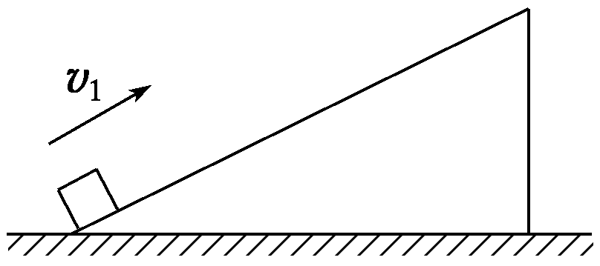

图5

A.全过程中重力做功为零

B.在上滑和下滑两过程中，机械能减少量相等

C.在上滑和下滑两过程中，滑块的加速度大小相等

D.在上滑和下滑两过程中，摩擦力做功的平均功率相等

答案　AB

解析　根据功的公式，回到出发点，位移为零，全过程中重力做功为零，A正确；在上滑和下滑两过程中摩擦力大小相同，位移大小相同，所以做功相同，根据能量守恒定律，机械能减少量相等，B正确；上滑时物体所受合外力大于下滑时所受合外力，所以在上滑和下滑两过程中加速度不相等，C错误；上滑的时间小于下滑时间，摩擦力做功的平均功率不相等，D错误.

9.如图6所示，质量为*m*的物体(可视为质点)以某一初速度由底端冲上倾角为30°的固定斜面，上升的最大高度为*h*，其加速度大小为*g*，在这个过程中有关该物体的说法中正确的是(　　)

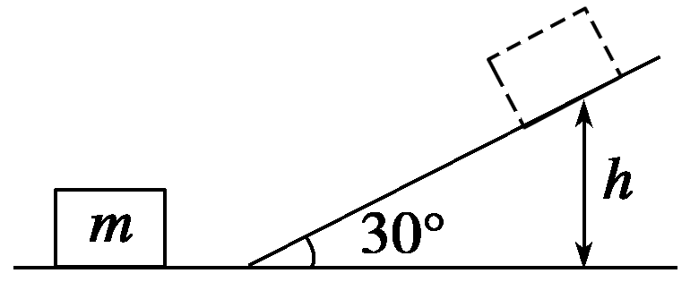

图6

A.重力势能增加了*mgh* B.动能损失了2*mgh*

C.动能损失了*mgh* D.机械能损失了*mgh*

答案　AB

解析　物体重力势能的增加量等于克服重力做的功，选项A正确；物体的合力做的功等于动能的减少量Δ*E*k＝*max*＝*ma*·＝2*mgh*，选项B正确，选项C错误；物体机械能的损失量等于克服摩擦力做的功，因*mg*sin 30°＋*F*f＝*ma*，所以*F*f＝*mg*，故物体克服摩擦力做的功为*F*f*x*＝*mg*·2*h*＝*mgh*，选项D错误.

10.如图7所示，现有两个完全相同的可视为质点的物块都从静止开始运动，一个自由下落，一个沿光滑的固定斜面下滑，最终它们都到达同一水平面上，空气阻力忽略不计，则(　　)

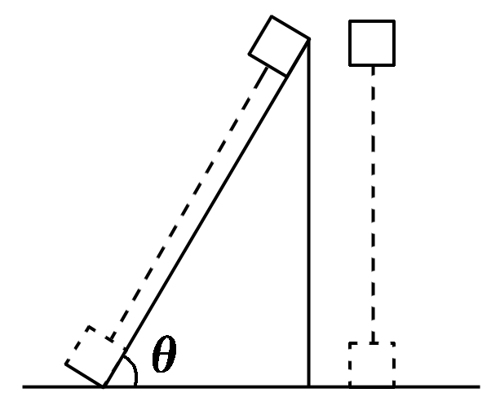

图7

A.重力做的功相等，重力做功的平均功率相等

B.它们到达水平面上时的动能相等

C.重力做功的瞬时功率相等

D.它们的机械能都是守恒的

答案　BD

解析　两物块从同一高度下落，根据机械能守恒定律知，它们到达水平面上时的动能相等，自由下落的物块先着地，重力做功的平均功率大，而着地时重力做功的瞬时功率等于重力与重力方向上的速度的乘积，故重力做功的瞬时功率不相等，选B、D.

11.竖直平面内有两个半径不同的半圆形光滑轨道，如图8所示，*A*、*M*、*B*三点位于同一水平面上，*C*、*D*分别为两轨道的最低点，将两个相同的小球分别从*A*、*B*处同时无初速度释放，则下列说法中正确的是(　　)

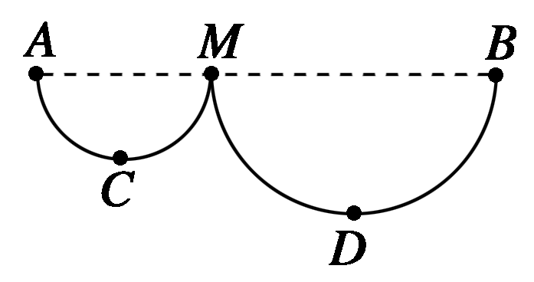

图8

A.通过*C*、*D*时，两球的加速度相等

B.通过*C*、*D*时，两球的机械能相等

C.通过*C*、*D*时，两球对轨道的压力相等

D.通过*C*、*D*时，两球的速度大小相等

答案　ABC

解析　设左右两轨道的半径分别为*r*1和*r*2，则*r*1<*r*2，根据机械能守恒定律可求出*vC*＝.*vD*＝，显然*vC*<*vD*，选项D说法错误.通过*C*、*D*时，两球的加速度分别为*a*1＝＝2*g*，*a*2＝＝2*g*，*a*1＝*a*2，选项A说法正确；两球释放前重力势能相等，动能均为零，所以机械能相等，释放后，它们的机械能守恒，通过*C*、*D*时，两球的机械能相等，选项B说法正确；通过*C*时，根据牛顿第二定律可得，*FC*－*mg*＝*ma*1，所以*FC*＝3*mg*，同理可得*FD*＝3*mg*，即通过*C*、*D*时，两球对轨道的压力都相等，选项C说法正确.

12.如图所示，A、B、C、D四图中的小球以及小球所在的左侧斜面完全相同，现从同一高度*h*处由静止释放小球，使之进入右侧不同的竖直轨道：除去底部一小圆弧，A图中的轨道是一段斜面，高度大于*h*；B图中的轨道与A图中轨道相比只是短了一些，且斜面高度小于*h*；C图中的轨道是一个内径略大于小球直径的管道，其上部为直管，下部为圆弧形，与斜面相连，管的高度大于*h*；D图中的轨道是个半圆形轨道，其直径等于*h*.如果不计任何摩擦阻力和拐弯处的能量损失，小球进入右侧轨道后能到达*h*高度的是(　　)

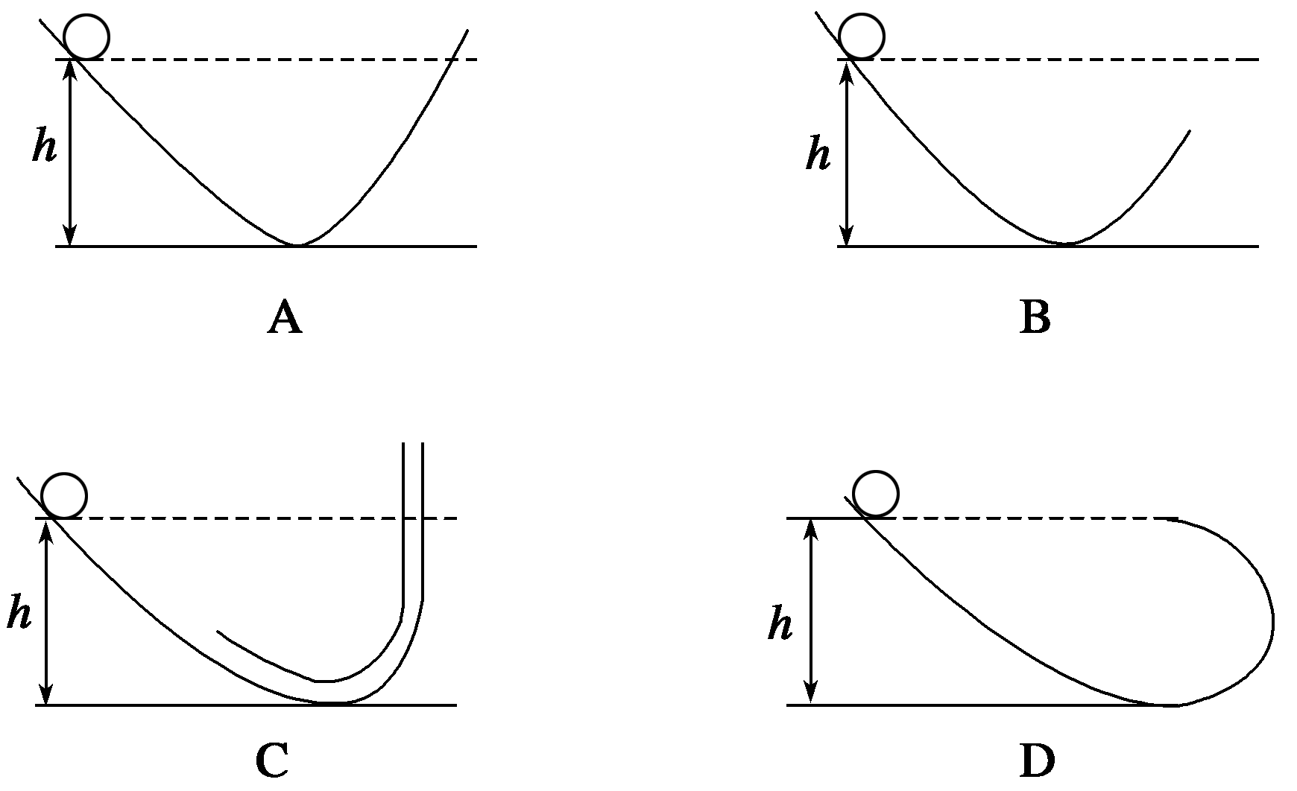

答案　AC

解析　小球在运动过程中机械能守恒，A、C图中小球不能脱离轨道，在最高点速度为零，因而可以达到*h*高度.但B、D图中小球都会脱离轨道而做斜抛运动，在最高点具有水平速度，所以在最高点的重力势能要小于*mgh*(以最低点为零势能面)，即最高点的高度要小于*h*，选项A、C正确.

三、实验题(本题共2小题，共9分)

13.(4分)图9为验证机械能守恒定律的实验装置示意图.现有的器材为带铁夹的铁架台、电磁打点计时器、纸带、带铁夹的重锤、天平.回答下列问题：

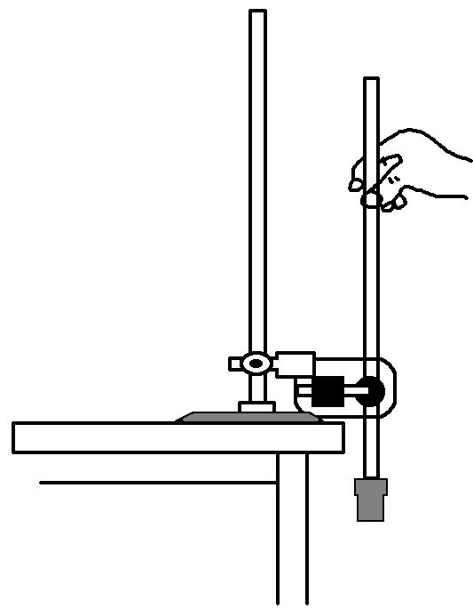

图9

(1)为完成此实验，除了所给的器材，还需要的器材有______.(填入正确选项前的字母)

A.米尺 B.秒表

C.0～12 V的直流电源 D.0～12 V的交流电源

(2)实验中误差产生的原因有________.(写出两个原因)

答案　(1)AD　(2)①纸带与打点计时器之间有摩擦　②用米尺测量纸带上点的位置时读数有误差　③计算势能变化时，选取初末两点距离过近　④交流电频率不稳定

解析　打点计时器需接交流电源；需要用米尺测量纸带上打出的点之间的距离.

14.(5分)如图10所示是某同学探究动能定理的实验装置.已知重力加速度为*g*，不计滑轮摩擦阻力，该同学的实验步骤如下：

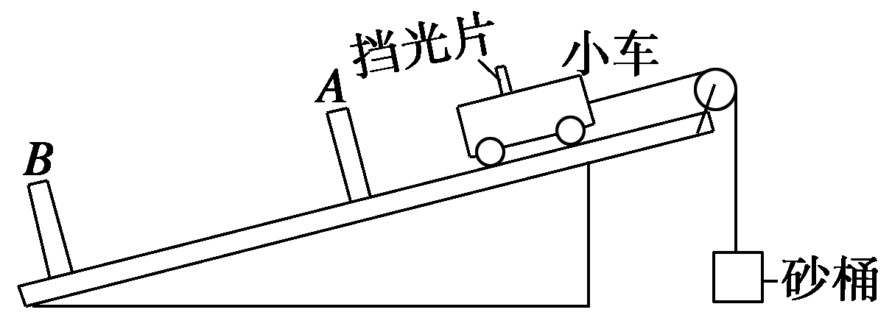

图10

a.将长木板倾斜放置，小车放在长木板上，长木板旁放置两个光电门*A*和*B*，砂桶通过滑轮与小车相连.

b.调整长木板倾角，使得小车恰好能在细绳的拉力作用下匀速下滑，测得砂和砂桶的总质量为*m*.

c.某时刻剪断细绳，小车由静止开始加速运动.

d.测得挡光片通过光电门*A*的时间为Δ*t*1，通过光电门*B*的时间为Δ*t*2，挡光片宽度为*d*，小车质量为*M*，两个光电门*A*和*B*之间的距离为*L*.

e.依据以上数据探究动能定理.

(1)根据以上步骤，你认为以下关于实验过程的表述正确的是________.

A.实验时，先接通光电门，后剪断细绳

B.实验时，小车加速运动的合外力为*F*＝*Mg*

C.实验过程不需要测出斜面的倾角

D.实验时，应满足砂和砂桶的总质量*m*远小于小车质量*M*

(2)小车经过光电门*A*、*B*的瞬时速度为*vA*＝_______、*vB*＝_______.如果关系式_______在误差允许范围内成立，就验证了动能定理.

答案　(1)AC　(2)　　*mgL*＝*M*()2－*M*()2

四、计算题(本题共4小题，共38分，解答应写出必要的文字说明和解题步骤，有数值计算的要注明单位)

15.(8分)小球自*h*＝2 m的高度由静止释放，与地面碰撞后反弹的高度为*h*.设碰撞时没有动能的损失，且小球在运动过程中受到的空气阻力大小不变，求：

(1)小球受到的空气阻力是重力的多少倍？

(2)小球从开始到停止运动的过程中运动的总路程.

答案　(1)　(2)14 m

解析　设小球的质量为*m*，所受阻力大小为*F*f.

(1)小球从*h*处释放时速度为零，与地面碰撞反弹到*h*时，速度也为零，

由动能定理得*mg*(*h*－*h*)－*F*f(*h*＋*h*)＝0

解得*F*f＝*mg*

(2)设小球运动的总路程为*s*，且最后小球静止在地面上，对于整个过程，由动能定理得*mgh*－*F*f*s*＝0

*s*＝*h*＝7×2 m＝14 m

16.(8分)如图11所示，竖直平面内半径为*R*的光滑半圆形轨道，与水平轨道*AB*相连接，*AB*的长度为*s*.一质量为*m*的小滑块，在水平恒力*F*作用下由静止开始从*A*向*B*运动，小滑块与水平轨道间的动摩擦因数为*μ*，到*B*点时撤去力*F*，小滑块沿圆轨道运动到最高点*C*时对轨道的压力为2*mg*，重力加速度为*g*.求：

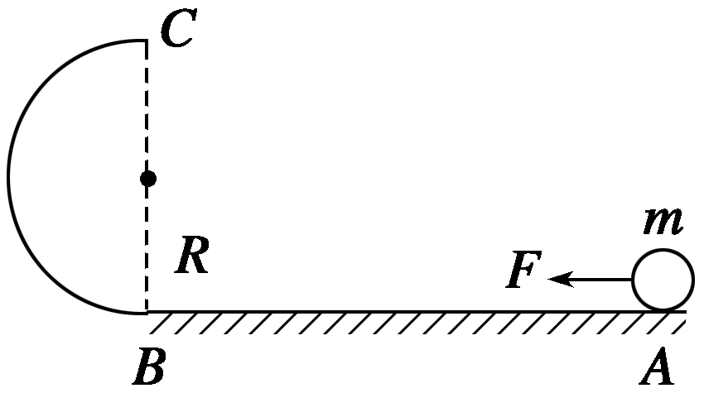

图11

(1)小球在*C*点的加速度大小；

(2)恒力*F*的大小.

答案　(1)3*g*　(2)*μmg*＋

解析　(1)由牛顿第三定律知在*C*点，轨道对小球的弹力为*F*N＝2*mg*

小球在*C*点时，受到重力和轨道对球向下的弹力，由牛顿第二定律得*F*N＋*mg*＝*ma*，解得*a*＝3*g*.

(2)设小球在*B*、*C*两点的速度分别为*v*1、*v*2，在*C*点由*a*＝.得*v*2＝.

从*B*到*C*过程中，由机械能守恒定律得

*mv*＝*mv*＋*mg*·2*R*.

解得*v*1＝.

从*A*到*B*过程中，由动能定理得

*Fs*－*μmgs*＝*mv*－0.

解得*F*＝*μmg*＋.

17.(11分)如图12所示，在水平路段*AB*上有一质量为2×103 kg的汽车，正以10 m/s的速度向右匀速直线运动，汽车前方的水平路段*BC*较粗糙，汽车通过整个*ABC*路段的*v*－*t*图象(在*t*＝15 s处水平虚线与曲线相切)，运动过程中汽车发动机的输出功率保持20 kW不变，假设汽车在两个路段上运动时受到的阻力恒定不变.(解题时将汽车看成质点)

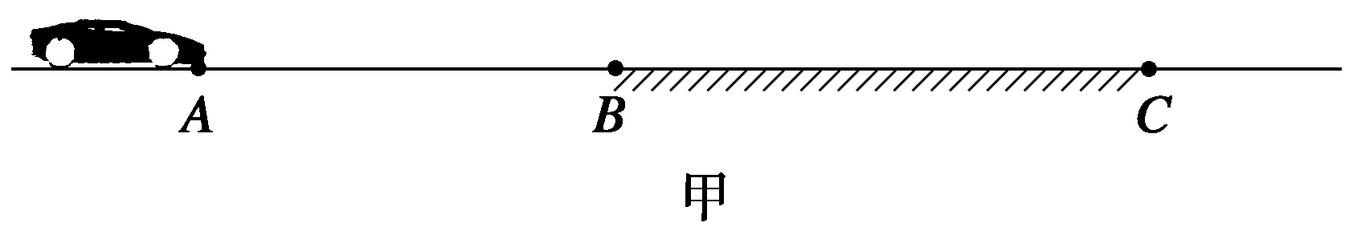

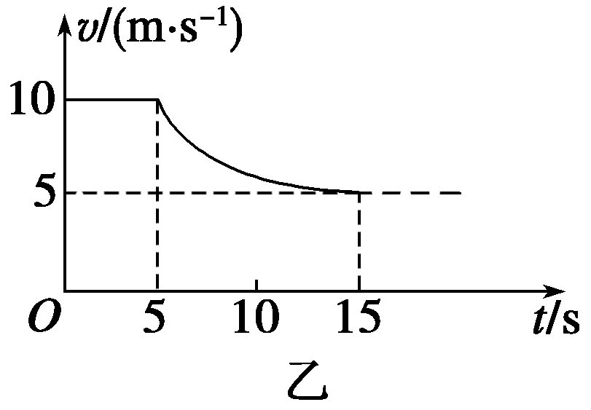

图12

(1)求汽车在*AB*路段上运动时所受的阻力*F*f1和*BC*路段上运动时所受的阻力*F*f2.

(2)求汽车从*B*到*C*的过程中牵引力做的功.

(3)求*BC*路段的长度.

答案　(1)汽车在*AB*路段上运动时所受的阻力为2000 N，在*BC*路段上运动时所受的阻力为4000 N；

(2)汽车从*B*到*C*的过程中牵引力做的功是2.0×105 J；

(3)*BC*路段的长度为68.75 m.

解析　(1)汽车在*AB*路段做匀速直线运动，根据平衡条件，有：*F*1＝*F*f1

*P*＝*F*1*v*1

解得*F*f1＝＝ N＝2000 N

方向与运动方向相反；*t*＝15 s时汽车处于平衡态，有：

*F*2＝*F*f2，*P*＝*F*2*v*2

解得*F*f2＝＝ N＝4 000 N

(2)汽车的输出功率不变，由*W*＝*Pt*得：

*W*＝*Pt*＝20×103×10 J＝2.0×105 J

(3)对于汽车在*BC*路段运动，由动能定理得：

*Pt*－*F*f2*s*＝*mv*－*mv*

代入数据解得：*s*＝68.75 m

18.(11分)如图13所示，质量为*M*＝0.2 kg 的木块放在水平台面上，水平台面比水平地面高出*h*＝0.2 m，木块距水平台面的右端*L*＝1.7 m.质量为*m*＝0.1*M*的子弹以*v*0＝180 m/s的速度水平射向木块，当子弹以*v*＝90 m/s的速度水平射出时，木块的速度为*v*1＝9 m/s(此过程作用时间极短，可认为木块的位移为零).若木块落到水平地面时的落地点到水平台面右端的水平距离为*l*＝1.6 m，求：(*g*取10 m/s2)

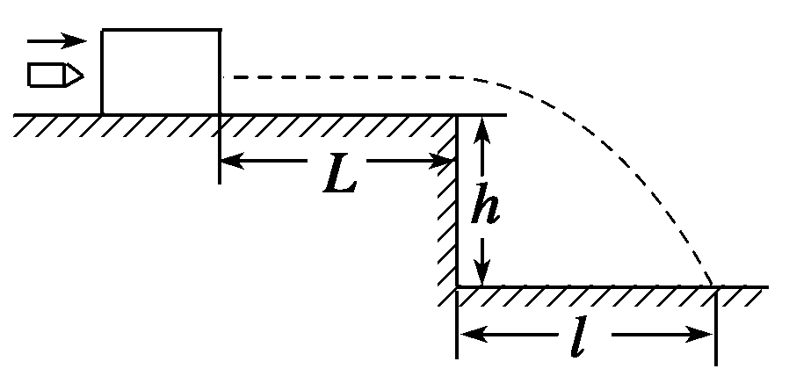

图13

(1)木块对子弹所做的功*W*1和子弹对木块所做的功*W*2；

(2)木块与水平台面间的动摩擦因数*μ*.

答案　(1)－243 J　8.1 J　(2)0.5

解析　(1)由动能定理得，木块对子弹所做的功为

*W*1＝*mv*2－*mv*＝－243 J

同理，子弹对木块所做的功为*W*2＝*Mv*＝8.1 J

(2)设木块离开水平台面时的速度为*v*2，木块在水平台面上滑行的阶段由动能定理有：

－*μMgL*＝*Mv*－*Mv*

木块离开水平台面后的平抛阶段，

有水平方向：*l*＝*v*2*t*

竖直方向：*h*＝*gt*2

联立以上各式，解得*μ*＝0.5.